暑期项目计划书

项目目标：实现基于C++、javascript的交互式应用和网页，通过网络将文件录入到数据库中，并且能够访问及修改数据库里的内容，数据库里的内容主要包括实验室仪器设备状况，以及样品的实验数据等等。此外，将一些实验室中用到的小工具加到应用中去。

实现方案：应用界面采用QT编写，语言C++，网页采用jsp语言，数据库采用mysql，网络通信采用socket编程。

界面内容基本如下：

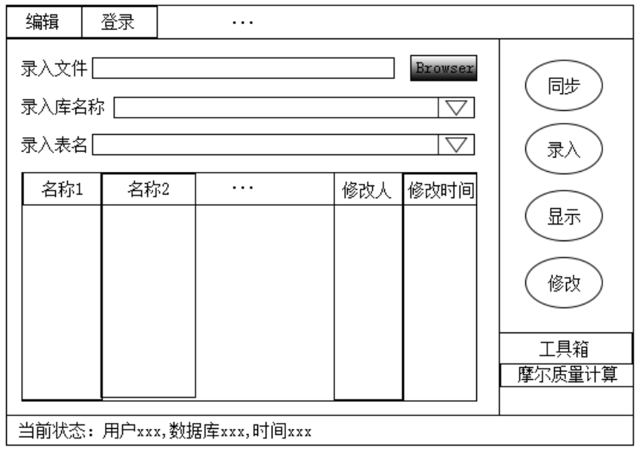

功能介绍：

1. 编辑：需要有修改、保存的功能，修改的功能就是修改显示框内的数据，保存的都是文件，暂时将文件后缀名定位.xlsx。
2. 登录：包含登录及注册的功能，为了记录录入及修改人的名单。
3. 录入文件：点击browser进行文件选择，需要自行读取文件里的内容，并将文件内容的名称及信息记录下来，点击显示后显示在显示框内。
4. 录入库名称：选择已有的数据库或新建数据库。
5. 录入表名称：选择已选数据库下的表名或新建表。
6. 同步：将修改同步到云端。
7. 录入：将表中的数据按照选择的库名称和表名称录入。
8. 工具箱：包含一些实验室常用的小工具。
9. 状态栏：显示一些当前的信息。
10. 在录入之前要确认信息是否正确。

菜单栏的功能还没有想完全，可以慢慢优化。

对于网页界面，功能同上，此外最好做一个实验室的主页。

项目安排：

半个月实现基本功能，能够进行基本的交互，月底前完工，达到项目目标。

人员安排：

|  |  |  |  |  |
| --- | --- | --- | --- | --- |
|  | Windows界面 | 网页 | 数据库 | 网络编程 |
| 刘鉴霆 |  |  | √ | √ |
| 王宇杰 |  |  | √ | √ |
| 张家辉 | √ |  |  |  |
| 罗寿超 |  | √ |  |  |